TICKET – IDEAS

Spis treści
1 Pierwsze uruchomienie 3
2 Enable Bluetooth 4
3 CARD (Measurement card) 5
4 Skaner QR 6
5 MEASUREMENT MENU 7
6 Blokada zmiany nazw node po zmierzeniu 7

Pierwsze uruchomienie
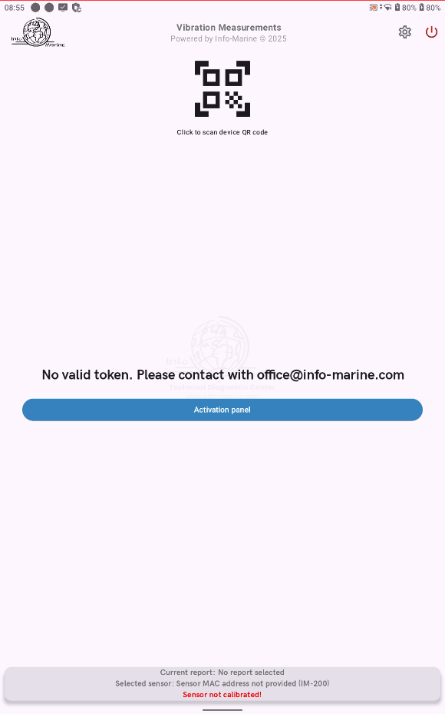
*Selected sensor: MAC address not provided (IM-200). Zostawiłbym tu samo “Mac addres not provided”, albo “No sensor selected”.
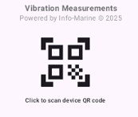
*może da się to jakoś wyśrodkować w stosunku do siebie? Bo teraz ikona qr kodu wydaje się być przesunięta nieco do lewej.

Enable Bluetooth
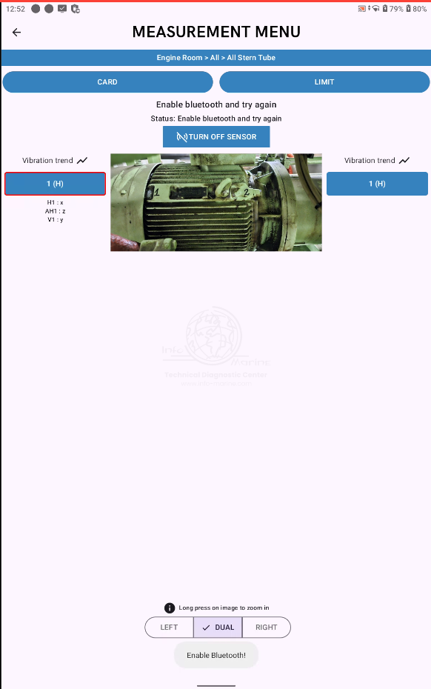
Załogi mają problem z tym komunikatem. “Enable Bluetooth”. Komunikat który wyświetla się na dole jest za mało widoczny i zbyt krótko. Komunikat “Enable bluetooth and try again” który wyświetla się w polu status, też prawdopodobnie jest nie dostrzegalny przez załogę.
Możemy dodać wyskakujące dodatkowe okienko w przypadku wyłączonego Bluetooth, przy próbie wykonania pomiaru?
Podobnie bym zrobił jak jest “Connection error” czyli w przypadku np. rozładowanej bateri. Czy może też taki komunikat wyskakiwać w formie dodatkowego okienka?

CARD (Measurement card)
Załogi podobno nie wypełniają kart pomiarowych. Może zrobić tutaj takie zabezpieczenie że jeżeli wszedłem w daną maszynę i wykonałem jakiś pomiary dla node. To przy wyjściu z tej maszyny (strzałką) wyskoczyło by okienko z komunikatem “The measurement card has not been filled up” + 2 opcje “Procced” lub “Ignore”. No i wybranie “Proceed” uruchamiałoby menu karty pomiarowej tej maszyny, a “Ignore” powodowało by wyjście do menu drzewka. Oczywiści to okienko nie powinno wyskakiwać jeżeli karta zoistała uzupełniona.
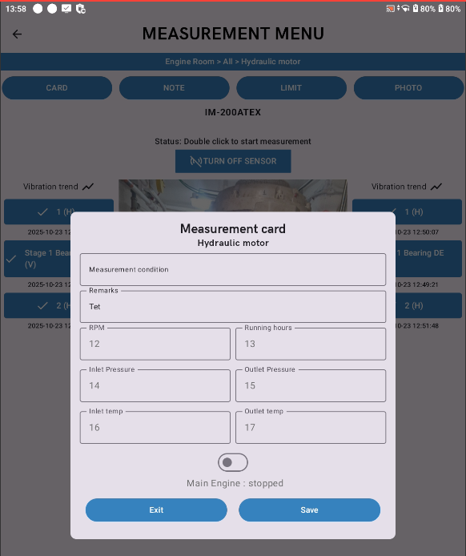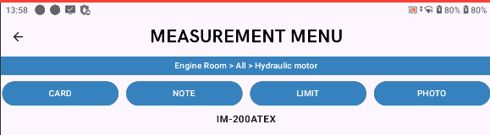
Coś się popsuło bo “CARD” się nie koloruje na zielono + “ptaszek” od razu po uzupełnmieniu.
Dopiero jak się wyjdzie z menu pomiarowego I wejdzie spowrotem to się koloruje.

Skaner QR

Trochę irytujące jest że jak się wybierze, kliknie w ten skaner np. przypadkiem to nie ma jak z niego wyjść wyłączyć go.

MEASUREMENT MENU
Może by dodać do “MEASUREMENT MENU” opcji wejścia w “SETTINGS” i “TURN OFF APP” ?

Blokada zmiany nazw node po zmierzeniu
Blokada zmiany nazw node po zmeirzeniu, dodac podwojny warunek jesli nie ma flagi isMeasured lub id != 0.
Przy włączonym “Enable service mode” nadal mogę zmieniać nazwę node po jegop zmierzeniu. Jeżeli dobrze pamiętam to założeniem było by po zmierzeniu nie było już opcji zmiany nazwy node.

